
АДМИНИСТРАЦИЯ МУНИЦИПАЛЬНОГО ОБРАЗОВАНИЯ
КАВКАЗСКИЙ РАЙОН
ПОСТАНОВЛЕНИЕ

от 31.01.2019 № 118

Об утверждении Положений о Почетной грамоте администрации

муниципального образования Кавказский район и Благодарности

главы муниципального образования Кавказский район

В целях поощрения граждан за большой личный вклад в развитие муниципального образования Кавказский район, за многолетний добросовестный труд, активное участие в проведении особо значимых мероприятий, п о с т а н о в л я ю:
1. Утвердить:
1) Положение о Почетной грамоте администрации муниципального образования Кавказский район (приложение № 1);
2) Положение о Благодарности главы муниципального образования Кавказский район (приложение № 2).
2. Отделу информационной политики администрации муниципального образования Кавказский район (Винокурова) опубликовать (обнародовать) настоящее постановление в периодическом печатном издании, распространяемом в муниципальном образовании Кавказский район и обеспечить его размещение на официальном сайте администрации муниципального образования Кавказский район в информационно-телекоммуникационной сети «Интернет».
3. Контроль за выполнением настоящего постановления возложить на заместителя главы муниципального образования Кавказский район О.М. Ляхова.
4. Постановление вступает в силу со дня его официального опубликования.

Глава муниципального образования
Кавказский район В.Н. Очкаласов

ПРИЛОЖЕНИЕ № 1

УТВЕРЖДЕНО
постановлением администрации
муниципального образования
Кавказский район
от 31.01.2019 № 118

ПОЛОЖЕНИЕ

о Почётной грамоте администрации муниципального образования Кавказский район

1. Почетная грамота администрации муниципального образования Кавказский район (далее - Почётная грамота) является одной из форм поощрения граждан, трудовых коллективов и организаций за многолетний добросовестный труд, профессиональное мастерство, осуществление мер по обеспечению законности, прав и свобод граждан, укрепление межнационального мира и согласия, активное участие в проведении особо значимых мероприятий и иную деятельность, способствующую развитию муниципального образования Кавказский район, а также за безупречную и эффективную муниципальную службу.
2. Ходатайство о награждении Почетной грамотной подается в администрацию муниципального образования Кавказский район органами местного самоуправления и руководителями организаций независимо от организационно-правовых форм собственности. К ходатайству прилагается характеристика награждаемого с указанием конкретных заслуг награждаемого перед муниципальным образованием Кавказский район по форме согласно приложению № 1 к настоящему Положению.
В ходатайстве указываются сведения о социально-экономических, научных и иных достижениях.
В случае представления к награждению граждан за активное участие в проведении значимых мероприятий предоставляется ходатайство и список лиц, активно участвующих в проведении мероприятий по форме согласно приложению №2 к настоящему Положению.
Ходатайство о награждении предоставляется не позднее 30 дней до предполагаемого награждения.
3. Награждение Почётной грамотой осуществляется на основании постановления администрации муниципального образования Кавказский район.
4. Предварительное рассмотрение вопросов, связанных с награждением Почетной грамотой, производится комиссией по наградам администрации муниципального образования Кавказский район (далее - Комиссия).
4.1. Комиссия:
рассматривает основания представления к награждению Почётной грамотой с учётом настоящего Положения;
подготавливает проект постановления администрации муниципального образования Кавказский район о награждении Почётной грамотой;
возвращает материалы, представленные с нарушением порядка, установленного настоящим Положением, с указанием причин возврата.
5. Вручение Почётной грамоты производится в торжественной обстановке главой муниципального образования Кавказский район или уполномоченными им должностными лицами.
Одновременно с Почетной грамотой награждаемым могут вручаться цветы.
6. Почётной грамотой награждаются после объявления Благодарности главы муниципального образования Кавказский район.
7. Повторное награждение Почётной грамотой за новые заслуги возможно не ранее чем через год после предыдущего награждения.
8. Описание бланка и эскиз Почетной грамоты приведены в приложениях № 3,4 к настоящему Положению
9. Финансирование расходов по приобретению бланков Почетных грамот и цветов осуществляется в пределах лимитов бюджетных обязательств, предусмотренных в районном бюджете на обеспечение деятельности администрации муниципального образования Кавказский район, на соответствующий финансовый год.
Приобретение бланков Почетных грамот и цветов осуществляется организационным отделом администрации муниципального образования Кавказский район.

Заместитель главы муниципального
образования Кавказский район О.М. Ляхов

ПРИЛОЖЕНИЕ № 1
к Положению

ХАРАКТЕРИСТИКА
представляемого к награждению Почетной грамотой администрации муниципального образования Кавказский район

Фамилия, имя, отчество _______________________________________________
Должность, место работы ______________________________________________
Дата рождения _______________________________________________________
Общий стаж работы _______________ Стаж работы в отрасли _____________
Стаж работы в коллективе _______________________

Характеристика представляемого к награждению с указанием конкретных заслуг

МП | ______________________  подпись руководителя | _________________________  фамилия, инициалы

Заместитель главы муниципального
образования Кавказский район О.М. Ляхов

ПРИЛОЖЕНИЕ № 2
к Положению

СПИСОК
лиц, представляемых к награждению Почётной грамотой
администрации муниципального образования Кавказский район

№  п/п | Фамилия, имя, отчество | Должность,  полное наименование организации

МП | ______________________  подпись руководителя | _________________________  фамилия, инициалы

Заместитель главы муниципального
образования Кавказский район О.М. Ляхов

ПРИЛОЖЕНИЕ № 3
к Положению

ОПИСАНИЕ

бланка Почётной грамоты администрации муниципального образования

Кавказский район

Бланк Почетной грамоты администрации муниципального образования Кавказский район (далее - Почётная грамота) представляет собой лист плотной бумаги формата А-4 (210х297мм).
На листе Почетной грамоты, в верхней его части посредине, расположена надпись «Администрация муниципального образования Кавказский район», выполненная в белом цвете. Под надписью размещена орнаментная рамка, представляющая собой витиеватый рисунок синего цвета. В верхней части орнаментной рамки, слева, расположено изображение герба Кавказского района с примыкающими к нему Государственным флагом Российской Федерации (справа) и флагом Краснодарского края (вниз). Внутри рамки, в верхней ее части, в две строки посредине расположены слова «Почетная грамота», выполненные красными буквами в сером обрамлении. Внешний фон (за рамкой) лицевой стороны бланка Почетной грамоты выполнен в синем цвете.
Бланк Почетной грамоты помещается в рамку.

Заместитель главы муниципального
образования Кавказский район О.М. Ляхов

ПРИЛОЖЕНИЕ № 4
к Положению

ЭСКИЗ
бланка Почетной грамоты администрации муниципального образования Кавказский район

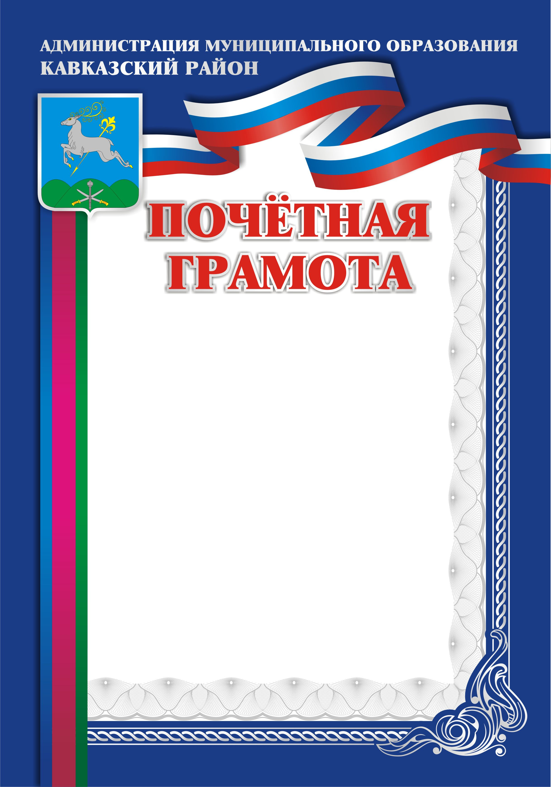

Заместитель главы муниципального
образования Кавказский район О.М. Ляхов

ПРИЛОЖЕНИЕ № 2

УТВЕРЖДЕНО
постановлением администрации
муниципального образования
Кавказский район
от 31.01.2019 № 118

ПОЛОЖЕНИЕ

о Благодарности главы муниципального образования Кавказский район

1. Благодарность главы муниципального образования Кавказский район (далее - Благодарность) является одной из форм поощрения граждан, трудовых коллективов и организаций за многолетний добросовестный труд, профессиональное мастерство, осуществление мер по обеспечению законности, прав и свобод граждан, активное участие в проведении особо значимых мероприятий и иную деятельность, а также за безупречную и эффективную муниципальную службу.
2. Ходатайство об объявлении Благодарности подается в администрацию муниципального образования Кавказский район органами местного самоуправления и руководителями организаций независимо от организационно-правовых форм собственности.
3. Вместе с ходатайством об объявлении Благодарности в администрацию муниципального образования Кавказский район представляется характеристика награждаемого с указанием конкретных заслуг награждаемого перед муниципальным образованием Кавказский район по форме согласно приложению № 1 к настоящему Положению.
При объявлении Благодарности организациям и трудовым коллективам в ходатайстве указываются сведения о социально-экономических, научных и иных достижениях.
В случае представления к объявлению Благодарности за активное участие в проведении значимых мероприятий предоставляется ходатайство и список лиц, активно участвующих в проведении мероприятий по форме согласно приложению № 2 к настоящему Положению.
Ходатайство предоставляется не позднее 30 дней до предполагаемого награждения.
4. Объявление Благодарности осуществляется на основании постановления администрации муниципального образования Кавказский район.
5. Предварительное рассмотрение вопросов, связанных с награждением Почетной грамотой, производится комиссией по наградам администрации муниципального образования Кавказский район (далее - Комиссия).
5.1. Комиссия:
рассматривает основания представления к объявлению Благодарности с учётом настоящего Положения;
подготавливает проект постановления администрации муниципального образования Кавказский район об объявлении Благодарности;
возвращает материалы, представленные с нарушением порядка, установленного настоящим Положением, с указанием причин возврата.
6. Вручение Благодарности производится в торжественной обстановке главой муниципального образования Кавказский район или уполномоченными им должностными лицами.
Одновременно с Благодарностью награждаемым могут вручаться цветы.
7. Повторное объявление Благодарности за новые заслуги возможно не ранее чем через год после предыдущего награждения.
8. Описание бланка и эскиз Благодарности приведены в приложениях № 3,4 к настоящему Положению.
9. Финансирование расходов по приобретению бланков Благодарностей и цветов осуществляется в пределах лимитов бюджетных обязательств, предусмотренных в районном бюджете на обеспечение деятельности администрации муниципального образования Кавказский район на соответствующий финансовый год.
Приобретение бланков Благодарностей и цветов осуществляется организационным отделом муниципального образования Кавказский район.

Заместитель главы муниципального
образования Кавказский район О.М. Ляхов

ПРИЛОЖЕНИЕ № 1
к Положению

ХАРАКТЕРИСТИКА
представляемого к объявлению Благодарности главы муниципального образования Кавказский район

Фамилия, имя, отчество _______________________________________________
Должность, место работы ______________________________________________
Дата рождения _______________________________________________________
Общий стаж работы _______________ Стаж работы в отрасли _____________
Стаж работы в коллективе _______________________

Характеристика представляемого к объявлению Благодарности с указанием конкретных заслуг

МП | ______________________  подпись руководителя | _________________________  фамилия, инициалы

Заместитель главы муниципального
образования Кавказский район О.М. Ляхов

ПРИЛОЖЕНИЕ № 2
к Положению

СПИСОК
лиц, представляемых к объявлению Благодарности
главы муниципального образования Кавказский район

№  п/п | Фамилия, имя, отчество | Должность,  полное наименование организации

МП | ______________________  подпись руководителя | _________________________  фамилия, инициалы

Заместитель главы муниципального
образования Кавказский район О.М. Ляхов

ПРИЛОЖЕНИЕ № 3
к Положению

ОПИСАНИЕ

бланка Благодарности главы муниципального образования

Кавказский район

Бланк Благодарности главы муниципального образования Кавказский район (далее - Благодарность) представляет собой лист плотной бумаги формата А-4 (210х297мм) ориентация листа - альбомная.
.На листе Благодарности размещена орнаментная рамка, представляющая собой витиеватый рисунок красного цвета.
Внутри орнаментной рамки слева помещены изображения памятников и достопримечательностей Кавказского района, обрамленные справа триколором флага Краснодарского края В верхней части триколора расположено изображение герба муниципального образования Кавказский район.
Внутри орнаментной рамки слева от триколора в верхней части в две строки расположены слова «Глава муниципального образования Кавказский район», выполненные в красном цвете. Ниже слово «Благодарность» выполненное красными буквами в белом обрамлении, при этом слово «Благодарность» подчеркнуто красной тонкой линией с вензельным рисунком по краям. Общий фон внутри рамки светло бежевый.
Бланк Благодарности помещается в рамку под стекло.

Заместитель главы муниципального
образования Кавказский район О.М. Ляхов

ПРИЛОЖЕНИЕ № 4
к Положению

ЭСКИЗ
Благодарности главы муниципального образования Кавказский район

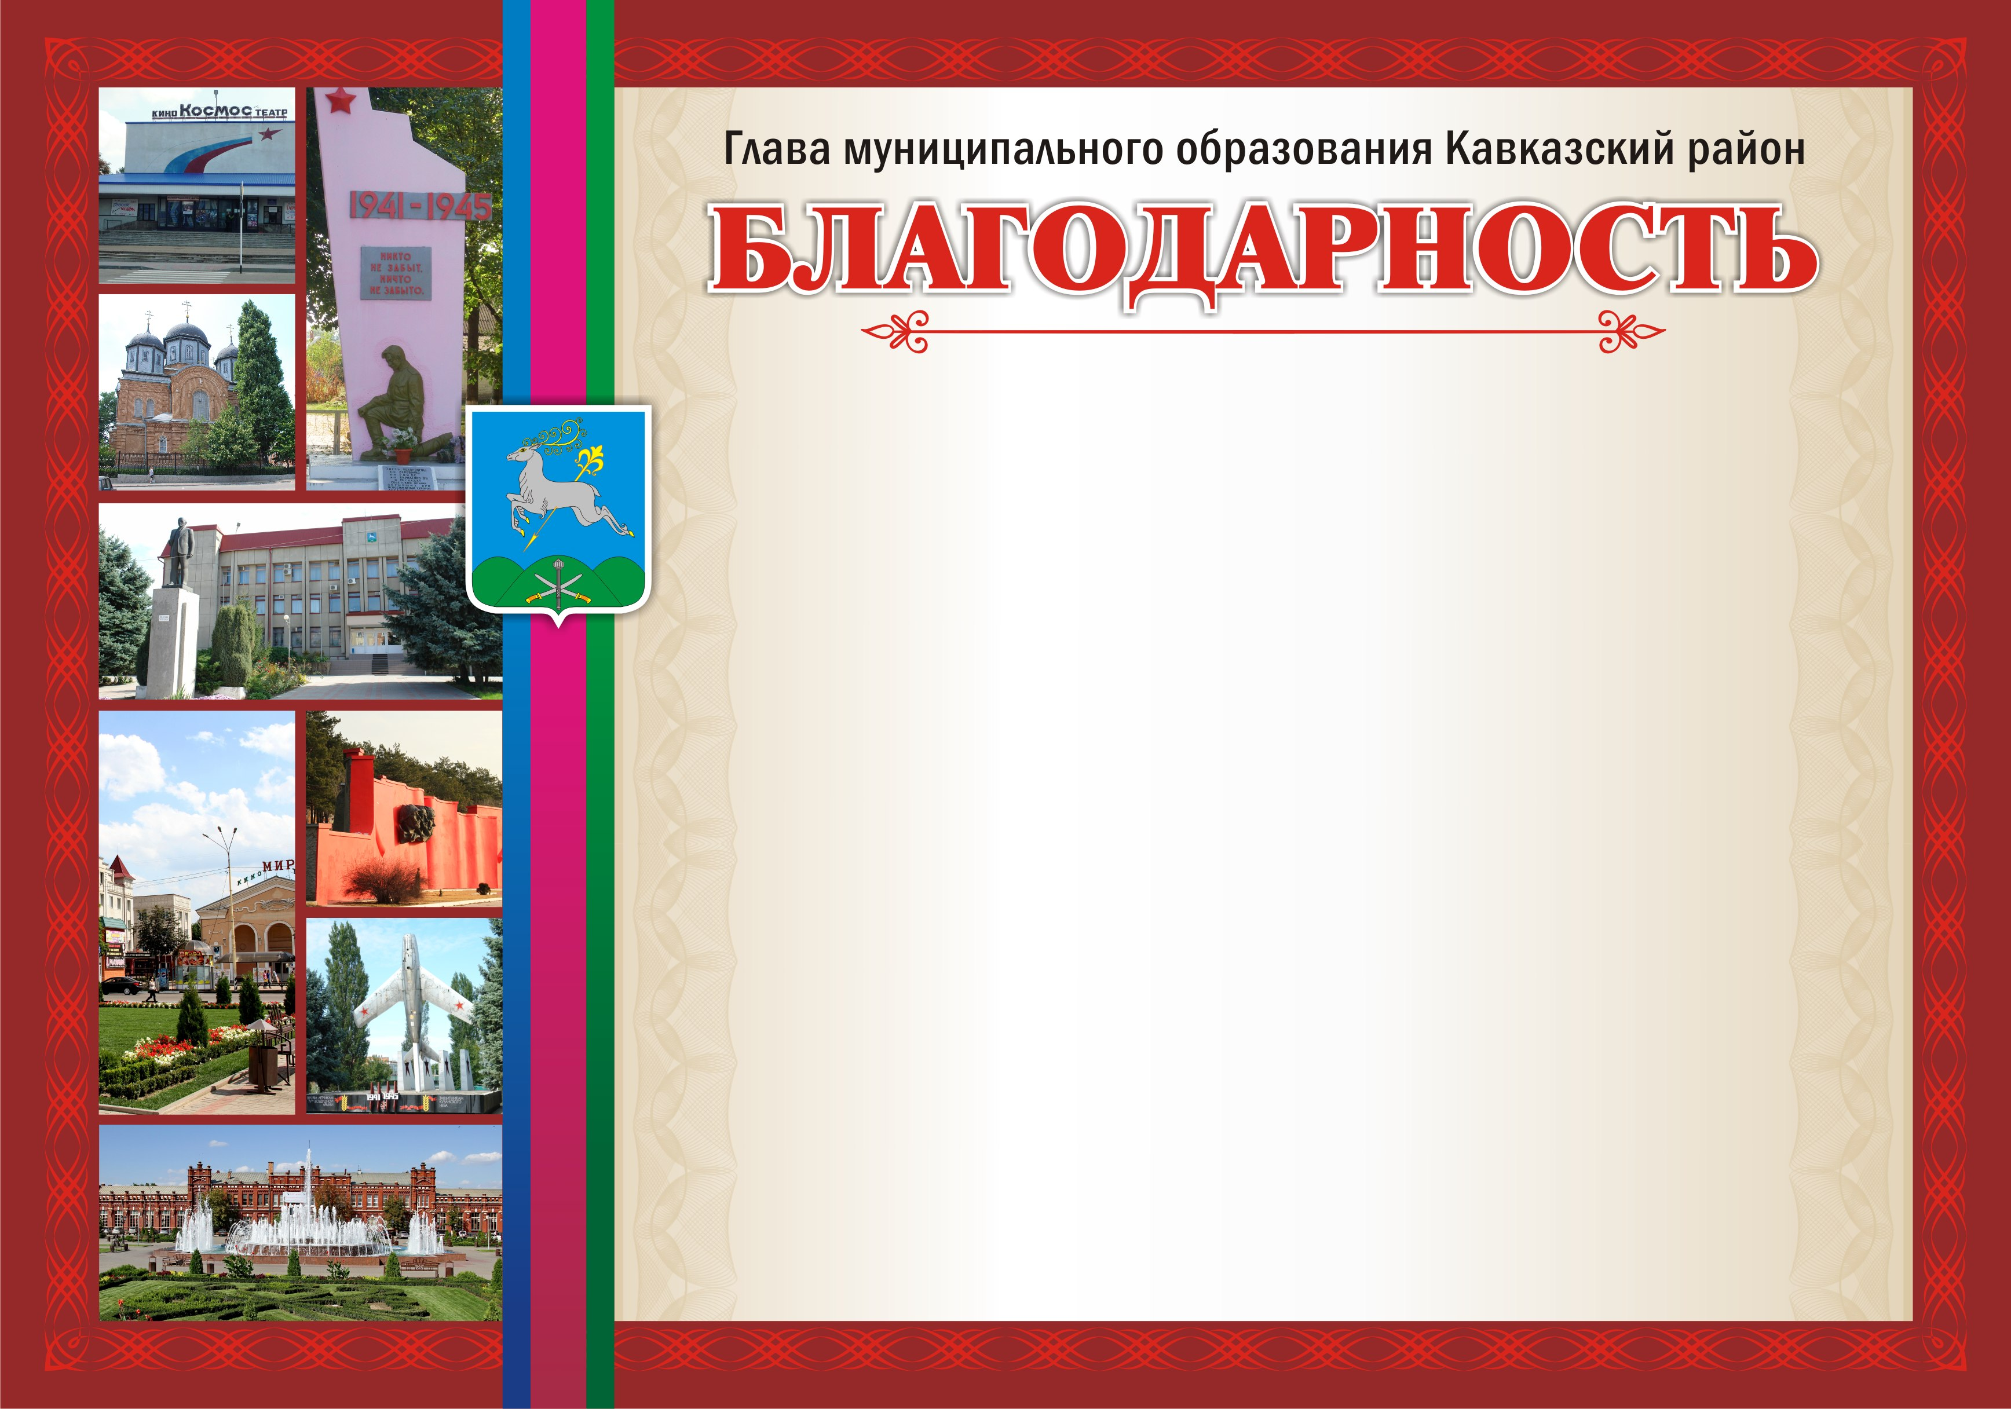

Заместитель главы муниципального
образования Кавказский район О.М. Ляхов

